杏和检验护士站调用说明

检验护士站链接加密示例(HIS加密调用)
说明 | url中的参数组成JSON串，通过SM4算法加密
加密方式 | SM4加密
加密密钥 | 由公司提供
加密模式 | ECB
密钥是否为16进制 | 是
URL示例 | D:\杏和软件\XingTongClient\XHBrowserStartUp.exe https://172.2.30.14:18018/Home/Index?app_id= FJSR_HISH09&encry_data=2f7ff1d15cbcc274cb7909843320310b8b90ba846c9b78eceffa4888eab1a2dddb33707abd1aa34542bf03d96b800d539c13667144dd15f9760a2a00e0a6db3e136c1df09ffd5aad3f8da577a90de656fc1b499d331529c65338e189d0b4baaa
需加密JSON串示例 | { "WARD_ID":" 41100",  "ROLE":"M1",  "USER_ID":"9999",  "USER_NAME":"苏志勇"}
加密密钥示例 | fed1f7edd10b4a759c02b8ff3cd2116e
JSON加密后示例 | 2f7ff1d15cbcc274cb7909843320310b8b90ba846c9b78eceffa4888eab1a2dddb33707abd1aa34542bf03d96b800d539c13667144dd15f9760a2a00e0a6db3e136c1df09ffd5aad3f8da577a90de656fc1b499d331529c65338e189d0b4baaa

APP_ID： FJSR_HISH09
加密密钥： fed1f7edd10b4a759c02b8ff3cd2116e
JSON串参数说明：
WARD_ID：病区代码
ROLE：权限角色，默认都传M1
USER_ID：护士工号
USER_NAME：护士名字

C#代码样例
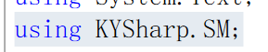
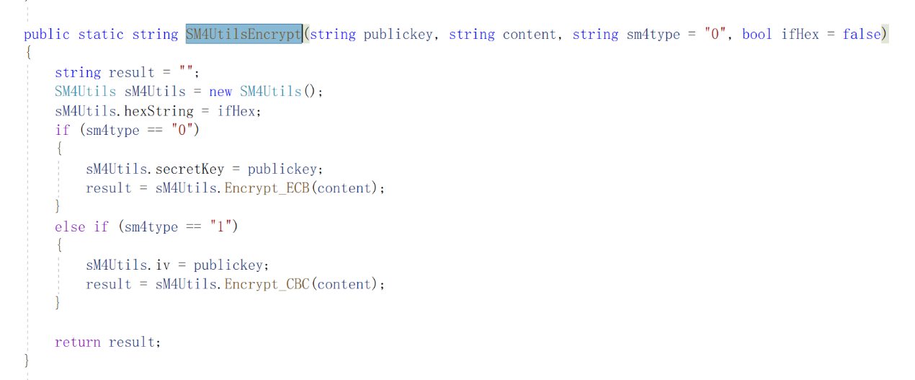
JS代码样例
